Missionaries and Cannibals

# Εισαγωγή

Η υλοποίηση των λυτών του προβλήματος έγινε σε python 3.x.Οι αλγόριθμοι που επιλέχτηκαν για τους λύτες είναι οι εξής:

1. Τυφλός αλγόριθμος: **DFS**
2. Ευριστικός αλγόριθμος: **A\***

# Τρόπος δράσης

## Κατασκευή προβλήματος

Το πρόγραμμα ξεκινάει με τη δημιουργία του γράφου πάνω στον οποίο θα τρέξουν οι αλγόριθμοι επίλυσης για την εύρεση του αποτελέσματος. Για να κατασκευάσουμε το γράφο χρειάζεται να ορίσουμε την αρχική κατάσταση του προβλήματος, το σύνολο των δυνατών ενεργειών και την τελική κατάσταση του προβλήματος, η οποία είναι η κατάσταση που μας δίνει τη λύση του προβλήματος αν βρούμε το σωστό μονοπάτι προς αυτήν.

Το σύνολο των ενεργειών που μπορούμε να χρησιμοποιήσουμε για να λύσουμε το πρόβλημα είναι το εξής:

Από την όχθη που βρίσκεται η βάρκα μπορούμε να μεταφέρουμε μέχρι 2 άτομα στην αντίπερα όχθη. Οι πιθανοί συνδυασμοί είναι οι εξής:

1. 1 ιεραπόστολο
2. 1 κανίβαλο
3. 1 ιεραπόστολο και 1κανίβαλο
4. 2 ιεραποστόλους
5. 2 κανίβαλους

Ξεκινώντας από την αρχική κατάσταση όπου έχουμε 3 ιεραποστόλους, 3 κανίβαλους και την βάρκα στην αρχική όχθη, εφαρμόζουμε όλες τις δυνατές ενέργειες και προσθέτουμε τις καταστάσεις (κόμβους) που προκύπτουν στον γράφο σαν γειτονικές καταστάσεις της αρχικής. Η διαδικασία αυτή επαναλαμβάνεται για κάθε γειτονική κατάσταση που προέκυψε και συνεχίζει αναδρομικά μέχρι όλες οι πιθανές καταστάσεις να έχουν προστεθεί στο γράφο. Αν μία κατάσταση υπάρχει ήδη στο γράφο τότε αγνοείται. Αν επίσης, μία ενέργεια δεν μπορεί να εφαρμοσθεί σε μία κατάσταση, τότε αγνοείται η ενέργεια αυτή. Για παράδειγμα, αν η όχθη με τη βάρκα έχει 1 κανίβαλο τότε η μόνη ενέργεια που μπορεί να πραγματοποιηθεί είναι να μεταφέρουμε τον κανίβαλο αυτό στην αντίπερα όχθη. Οι υπόλοιπες 4 «αδύνατες» ενέργειες αγνοούνται..

Οι καταστάσεις στις οποίες οι κανίβαλοι σε μια όχθη είναι περισσότεροι από τους ιεραποστόλους στην ίδια όχθη, σημειώνονται ως κακές καταστάσεις και είναι καταστάσεις που αποφεύγουν οι αλγόριθμοι επίλυσης (εμπόδια).

Τέλος υπολογίζεται η μικρότερη δυνατή απόσταση του κάθε κόμβου από την τελική κατάσταση, η οποία είναι η αντίθετη της αρχικής (οι κανίβαλοι, οι ιεραπόστολοι και η βάρκα βρίσκονται στην αντίπερα όχθη), αγνοώντας αν οι κόμβοι που συμπεριλαμβάνονται στο μονοπάτι αυτό, είναι κακοί κόμβοι ή όχι. Υπολογίζεται δηλαδή η μικρότερη «ευθεία» απόσταση του κάθε κόμβου από τον τελικό. Αυτή η απόσταση χρησιμοποιείται αργότερα από την ευριστική συνάρτηση του ευριστικού αλγορίθμου επίλυσης.

Για την αναπαράσταση κάθε κατάστασης χρησιμοποιείται λεκτική απεικόνιση της ακόλουθης μορφής 33b00 ή 1122b κ.λ.π. Το πρώτο ψηφίο είναι ο αριθμός των ιεραποστόλων στην αρχική όχθη, το δεύτερο ψηφίο είναι ο αριθμός των κανίβαλων στην αρχική όχθη. Αν η βάρκα βρίσκεται στην αρχική όχθη, τότε προστίθεται ο χαρακτήρας “b” μετά τα πρώτα δύο ψηφία. Το τρίτο ψηφίο είναι ο αριθμός των ιεραποστόλων στην όχθη προορισμού. Το τέταρτο ψηφίο είναι ο αριθμός των κανίβαλων στην όχθη προορισμού. Τέλος αν η βάρκα βρίσκεται στην όχθη προορισμού, τότε προστίθεται ο χαρακτήρας “b” μετά από τα 2 τελευταία ψηφία. Παραδείγματος χάριν το 32b01 αναπαριστά την ακόλουθη κατάσταση:

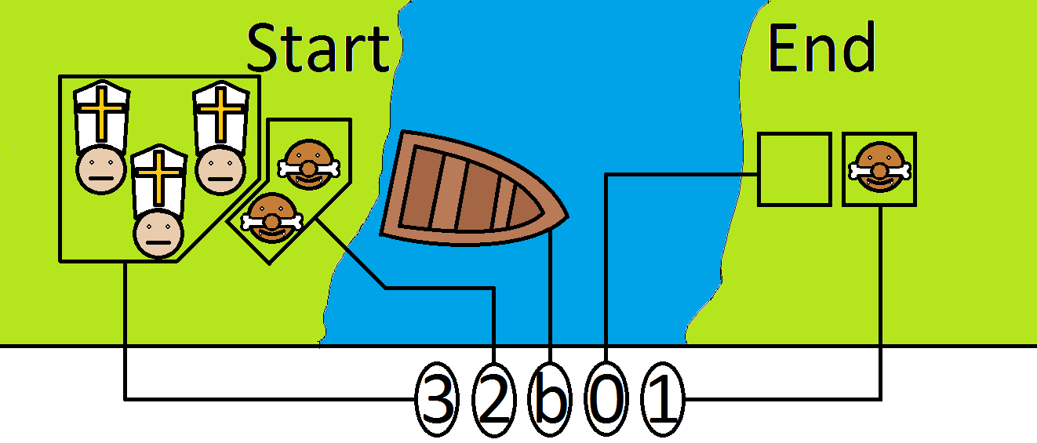

## Επίλυση με DFS

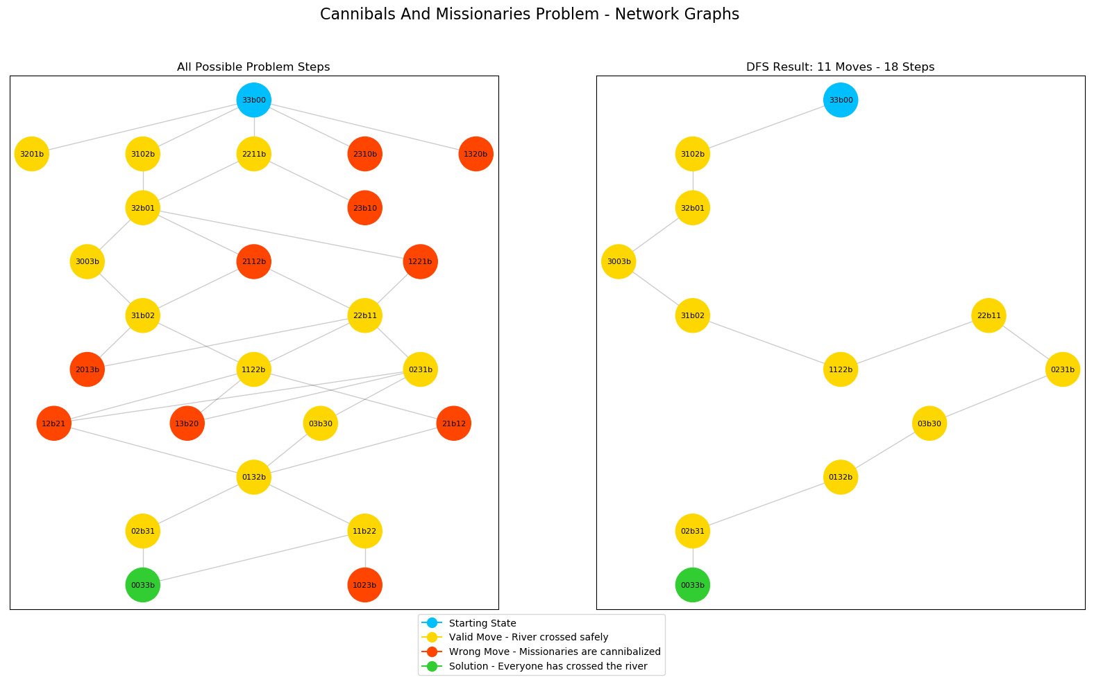

**Εικόνα 1.** Αριστερά αποτυπώνεται ο γράφος που δημιουργήθηκε για το πρόβλημα και δεξιά ο γράφος που περιέχει τους κόμβους που αποτέλεσαν μέρος της λύσης του προβλήματος που βρήκε ο DFS.

Για την εύρεση της λύσης με τον DFS αλγόριθμο, χρησιμοποιήθηκε μία στοίβα η οποία αποθηκεύει τους κόμβους που επισκέπτεται ο DFS όσο ψάχνει τη λύση. Αν βρεθεί λύση, το τελευταίο αντικείμενο της στοίβας είναι ο αρχικός κόμβος και το πρώτο είναι ο τελικός κόμβος, ενώ τα ενδιάμεσα αντικείμενα απαρτίζουν το μονοπάτι που αποτέλεσε τη λύση.

Ξεκινώντας από τον αρχικό κόμβο (μπλε), ο DFS επισκέπτεται έναν - έναν τους γειτονικούς, από αριστερά προς τα δεξιά. Με την επίσκεψη του, ο κόμβος προστίθεται στη στοίβα. Αν ο κόμβος είναι κακός κόμβος, τότε αφαιρείται από την στοίβα και ο αλγόριθμός επισκέπτεται τον επόμενο κόμβο που βρίσκεται στο ίδιο επίπεδο με αυτόν που αφαιρέθηκε. Επιπλέον, αν δεν υπάρχουν άλλοι κόμβοι που μπορεί να επισκεφτεί ο DFS, τότε ο γονικός τους κόμβος αφαιρείται από τη λίστα και ο αλγόριθμος συνεχίζει στον επόμενο κόμβο του επιπέδου που βρίσκεται ο γονικός. Αν ο επισκεπτόμενος κόμβος έχει γειτονικούς κόμβους στο επόμενο επίπεδο, τότε ο αλγόριθμος επισκέπτεται πρώτα αυτούς αναδρομικά πριν μεταβεί στον επόμενο κόμβο του επιπέδου που βρίσκεται. Κάθε φορά που αλγόριθμος μεταβαίνει στο επίπεδο, γονικός κόμβος θεωρείται ο κόμβος στον οποίο βρισκόταν ο αλγόριθμος πριν μεταβεί στο επίπεδο αυτό. Πρώτα οι αναδρομές (μετάβαση στο επόμενο επίπεδο) και έπειτα οι επαναλήψεις γειτονικών κόμβων (μετάβαση στον επόμενο κόμβο του ίδιου επιπέδου) εκτελούνται έως ότου συναντηθεί ο τελικός κόμβος ή εξαντληθούν όλοι επισκέψιμοι κόμβοι. Στη συνέχεια ο αλγόριθμος τερματίζει και γίνεται παρουσίαση του αποτελέσματος (Εικόνα 1) και των βημάτων της δράσης του αλγόριθμου (Εικόνα 2).

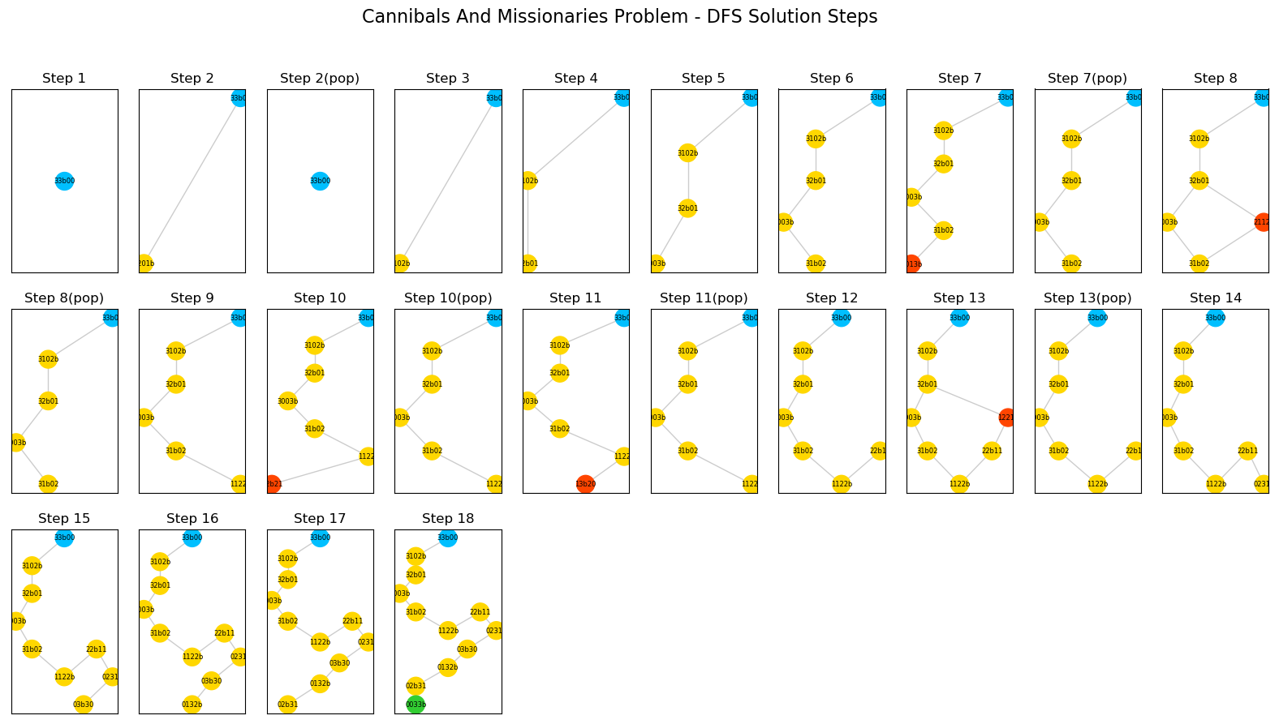

**Εικόνα 2** Εικόνα απεικόνισης του τρόπου δράσης του DFS αλγόριθμου επίλυσης. Το κάθε βήμα αποτελεί την επίσκεψη ενός νέου κόμβου και την αφαίρεσή του αν αυτός ήταν κακός. Στα γραφήματα φαίνονται όλα τα βήματα (αναδρομές και επαναλήψεις) που εκτέλεσε ο αλγόριθμος προκειμένου να φτάσει στη λύση.

## Επίλυση με A*

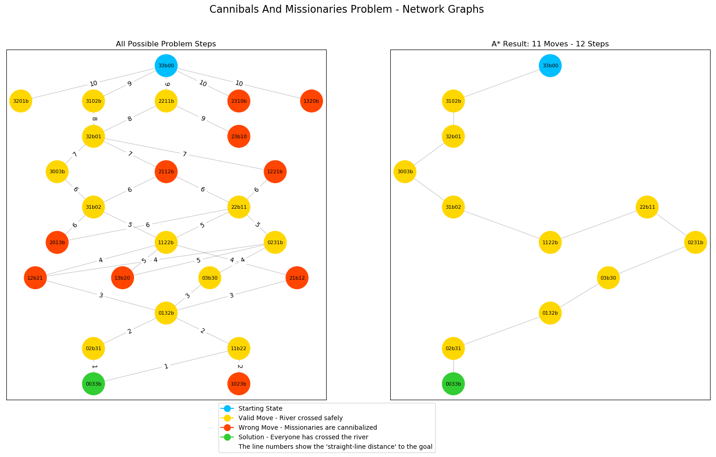

**Εικόνα 3.** Αριστερά αποτυπώνεται ο γράφος που δημιουργήθηκε για το πρόβλημα με τις «ευθείες» αποστάσεις κάθε μονοπατιού και δεξιά ο γράφος που περιέχει τους κόμβους που αποτέλεσαν μέρος της λύσης του προβλήματος που βρήκε ο A*.

Ορίζουμε την εκτιμώμενη απόσταση από το τέλος (ευριστική συνάρτηση) **h** για ένα κόμβο **n** ως την μικρότερη “ευθεία” απόσταση του κόμβου αυτού από τον τελικό.

Ορίζουμε το κόστος **g** ενός κόμβου **n** ως τον μικρότερο αριθμό κόμβων που διανύθηκαν από την αρχή για να φτάσει ο αλγόριθμος στον κόμβο αυτό.

Ορίζουμε την αξία **f** ενός κόμβου **n** ως το άθροισμα της εκτιμώμενης απόστασης από το τέλος **h** και του κόστους **g** του κόμβου αυτού. Επειδή όμως στο πρόβλημα μας, οι αποστάσεις μεταξύ των κόμβων είναι ίσες, είναι πολύ πιθανό, προς το τέλος του μονοπατιού, οι κόμβοι που είναι κοντά στην αρχή να προτιμηθούν εις βάρος αυτών που βρίσκονται κοντά στη λύση γιατί έχουν μικρό κόστος. Αυτό συμβαίνει διότι λόγω των ίσων και μικρών αποστάσεων, οι ευριστικές όλων των κόμβων έχουν σχεδόν ίδια τιμή με αποτέλεσμα το κόστος να είναι πιο σημαντικό από όσο πρέπει. Για να αντιμετωπίσουμε το πρόβλημα αυτό, διπλασιάζουμε το βάρος που έχει η εθριστική συνάρτηση στον υπολογισμό της αξίας.

Για την εύρεση της λύσης με τον A* αλγόριθμο, χρησιμοποιήθηκαν δύο λίστες οι οποίες αποθηκεύουν τους κόμβους που έχει επισκεφτεί ο αλγόριθμος, καθώς και τους κόμβους που είναι προς εξέταση. Σαν πρώτο βήμα, τοποθετείται ο αρχικός κόμβος στους κόμβους προς εξέταση. Στη συνέχεια, όσο η λίστα με τους κόμβους προς εξέταση περιέχει αντικείμενα και δεν έχει βρεθεί κάποια λύση, η διαδικασία συνεχίζει με τα ακόλουθα βήματα. Για κάθε κόμβο στη λίστα κόμβων προς εξέταση, υπολογίζεται η αξία του. Ο αλγόριθμος επισκέπτεται τον κόμβο με τη μικρότερη αξία. Ο κόμβος αυτός αφαιρείται από τους κόμβους προς εξέταση και προστίθεται στη λίστα των κόμβων που έχει επισκεφτεί ο αλγόριθμος. Ο αλγόριθμος ορίζει τον κόμβο αυτό ως γονικό κόμβο, για κάθε γείτονα του. Αν ο κόμβος αυτός είναι ο τελικός, τότε κατασκευάζεται το μονοπάτι της λύσης ακλουθώντας αναδρομικά τους γονικούς κόμβους μέχρι να συναντηθεί ο αρχικός και ο αλγόριθμος τερματίζει. Αν δεν είναι όμως ο τελικός, τότε για κάθε γείτονα που δεν έχει ήδη επισκεφτεί και δεν είναι κακός κόμβος εκτελούνται τα ακόλουθα. Αν ο γείτονας δεν βρίσκεται στους κόμβους προς εξέταση τότε τον προσθέτουμε σε αυτούς. Αν ο κόμβος αυτός βρίσκεται ήδη στους κόμβους προς εξέταση, αλλά το μονοπάτι που ακολουθήσαμε για να φτάσουμε σε αυτόν είναι μεγαλύτερο από αυτό που είχε χρησιμοποιηθεί, τότε τον αγνοούμε και πάμε στον επόμενο. Αν ο γείτονας δεν βρισκόταν στους κόμβους προς εξέταση, ή ο αλγόριθμος βρήκε συντομότερο μονοπάτι προς αυτόν τότε υπολογίζουμε την απόσταση του από την αρχή και στη συνέχεια την αξία του ώστε να μπορεί να συμμετάσχει στον επόμενο έλεγχο των κόμβων προς εξέταση.